ESTUDO TÉCNICO PRELIMINAR Nº 20/2025

PROCESSO ADMINISTRATIVO N° 20/2025
CÂMARA MUNICIPAL DE TRÊS PASSOS/RS
OBJETO DA CONTRATAÇÃO: CONTRATAÇÃO DE EMPRESA DO RAMO PERTINENTE PARA AQUISIÇÃO DE UNIFORMES PARA A CÂMARA DE VEREADORES DE TRÊS PASSOS-RS.

1. DESCRIÇÃO DA NECESSIDADE:
A presente contratação se destina a compra de uniformes para a Câmara Municipal de Três Passos-RS.

2. ALINHAMENTO ENTRE A CONTRATAÇÃO E O PLANEJAMENTO:
O objeto da contratação está em elaboração no Plano Anual de Contratações – PAC.

3. DESCRIÇÃO DOS REQUISITOS DA CONTRATAÇÃO:
3.1. Dentro do valor contratado deverá estar inclusa a entrega dos uniformes no endereço da Câmara Municipal de Vereadores: Rua Salgado Filho n°79 centro de Três Passos-RS, CEP:98600-000.
3.2 A entrega dos uniformes deverá ocorrer no prazo de até 20 (vinte) dias úteis após a confirmação do pedido.
3.3 Os uniformes objeto da presente contratação deverão ser confeccionados com materiais de excelente qualidade, conforme as especificações estabelecidas no Termo de Referência, e apresentar perfeito ajuste aos servidores. Ressalta-se que, em caso de inadequação quanto ao tamanho, a contratada deverá providenciar a substituição do item por outro que atenda devidamente às medidas requeridas.
3.4 Caso os uniformes entregues apresentem defeitos de fabricação, inadequação quanto à qualidade dos materiais utilizados ou não estejam em conformidade com as especificações previstas no Termo de Referência, a contratada deverá realizar a substituição dos itens no prazo máximo de 10 (dez) dias úteis, contados a partir da notificação da contratante.
3.5 A contratada será responsável por todos os custos relacionados à substituição dos uniformes, inclusive transporte, sem quaisquer ônus adicionais à Câmara Municipal.
3.6 A contratante se reserva o direito de recusar total ou parcialmente os itens entregues que não atendam aos requisitos técnicos, qualitativos ou dimensionais especificados, podendo, inclusive, rescindir o contrato caso haja reiterado descumprimento das condições pactuadas.

4. ESTIMA DAS QUANTIDADES E DESCRIÇÃO DOS ITENS:

MATERIAIS A SEREM CONTRATADOS
ITEM | FOTOS  Meramente  ilustrativas | DESCRIÇÃO | QUANT. | VALOR  UNIT. | VALOR TOTAL
01 | 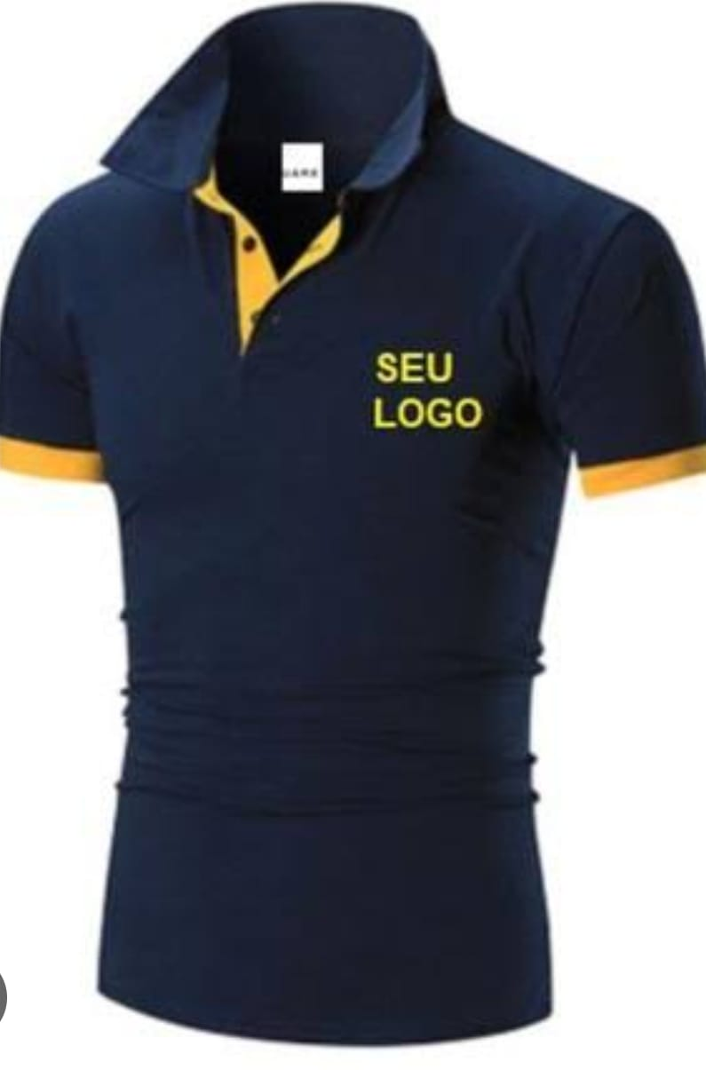 | CAMISETA POLO MASCULINA  - Camiseta polo, modelo masculino;  -Material do tecido: 53% algodão e 47% poliéster (aproximadamente);  -Gramatura: 170;  -Gola canelada, deverá ser aplicado reforço da mesma matéria-prima, para efeito de acabamento;  -Abotoamento feito por três botões de dois furos, no tamanho de 10 mm de diâmetro, com casas no tamanho de 12 mm, no sentido vertical;  -Os botões na cor do tecido devem ter faces polidas e levemente abauladas, com depressão central, contendo 04 (quatro) furos, composição 100% poliéster, de consistência dura e indeformável pelo calor;  - Manga curta com punho, com ribana de 30 mm;  -Todas as costuras de acabamento devem ser feitas no sistema overlock;  -Deverão ser utilizados linha 120 e filamento para overlock, 100% poliéster, na cor do tecido;  - Tamanhos: P ao EG.  - Cor preta;  -Deverá receber o Brasão do Poder Legislativo, com aplicação em bordado no lado esquerdo frontal, região peitoral (em seleção de cores); | 10 unid | R$62,20 | R$622,00
02 | 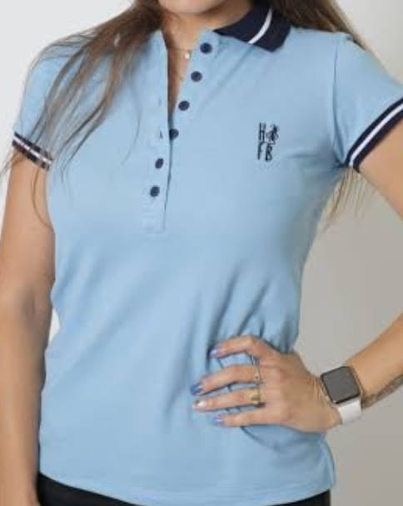 | CAMISETA POLO FEMININA  - Camiseta polo, modelo feminina;  -Material do tecido: 53% algodão e 47% poliester (aproximadamente);  -Gramatura: 170;  -Gola canelada, deverá ser aplicado reforço da mesma matéria-prima, para efeito de acabamento;  -Abotoamento feito por três botões de dois furos, no tamanho de 10 mm de diâmetro, com casas no tamanho de 12 mm, no sentido vertical;  -Os botões na cor do tecido devem ter faces polidas e levemente abauladas, com depressão central, contendo 04 (quatro) furos, composição 100% poliéster, de consistência dura e indeformável pelo calor;  - Manga curta com punho, com ribana de 30 mm;  -Todas as costuras de acabamento devem ser feitas no sistema overlock;  -Deverão ser utilizados linha 120 e filamento para overlock, 100% poliéster, na cor do tecido;  - Tamanhos: PP ao EG.  - Cor preta;  Deverá receber o Brasão do Poder Legislativo, com aplicação em bordado no lado esquerdo frontal, região peitoral (em seleção de cores); | 9 unid | R$62,20 | R$559,80
03 | 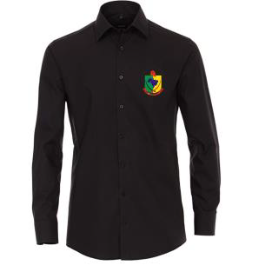 | CAMISA SOCIAL MASCULINA  (MANGA LONGA)  Camisa tipo social masculina, mangas longas, em tecido misto com 73% de algodão e 27% em poliéster, tipo passa fácil, trabalhado (não liso), gramatura de 150 g/m², admitindo-se variação de ± 10% sem transparecer o corpo, fechamento dos punhos com botões T-18; um bolso externo frontal, na altura do peito do lado esquerdo; colarinho social com base e reforço entretelado; gola com entretela, pala dupla e palheta, sem botões; pala com 02 panos (dupla); fralda recortada na direção das costuras laterais e toda embainhada; ombro com costura embutida, pespontada na extremidade; abertura frontal com abotoamento feito por 07 botões T-18, na cor do tecido; aviamentos na cor do tecido.  - Botões do lado esquerdo e caseado do lado direito.  -Tamanhos: P ao EG;  -Cor a ser definida (deverá ser apresentada, pela empresa vencedora, cartela de cores para a escolha antes da confecção);  -Deverá receber o Brasão do Poder Legislativo, com aplicação em bordado no lado esquerdo frontal, região peitoral (em seleção de cores); | 1 unid | R$152,47 | R$152,47
04 | 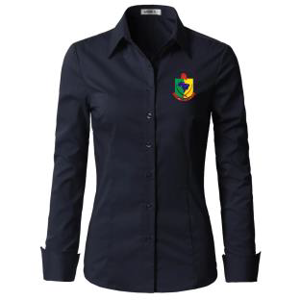 | CAMISA SOCIAL FEMININA  (MANGA LONGA) P ao GG  Camisa tipo social feminina, mangas longas em tecido misto com 73% de algodão e 27% em poliéster, tipo passa fácil, trabalhado (não liso), gramatura de 150 g/m², admitindo-se variação de ± 10%. Modelo: gola tipo camisete, com pé de gola, entretelada, pespontada; manga longa com punho; frente dupla coberta com o próprio tecido, com 2 pences um de cada lado até a barra, abertura na frente (para vestir ou desvestir) em toda extensão, fechável por 6 (seis) a 7 (sete) botões T-18 transparente em casas verticais, admitindo-se variação para mais ou menos conforme tamanho da camisa, mas não menos que 6 (seis) botões; traseiro com 2 pences um de cada lado até à barra. Overlock nas partes desfiantes do tecido.  - Botões do lado esquerdo e caseado do lado direito.  -Tamanhos: P ao EG;  -Cor a ser definida (deverá ser apresentada, pela empresa vencedora, cartela de cores para a escolha antes da confecção);  -Deverá receber o Brasão do Poder Legislativo, com aplicação em bordado no lado esquerdo frontal, região peitoral (em seleção de cores); | 7 unid | R$152,47 | R$1.067,29
05 | 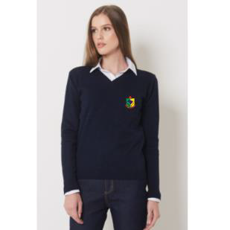 | PULÔVER (SUÉTER) FEMININO  -Pulôver (suéter) FEMININO em lã.  -Decote V;  -Manga longa com punho;  -Tamanhos: P ao EG;  -Cor preta;  -Deverá receber o Brasão do Poder Legislativo, com aplicação em bordado no lado esquerdo frontal, região peitoral (em seleção de cores); | 7 unid | R$132,09 | R$924,63
06 | 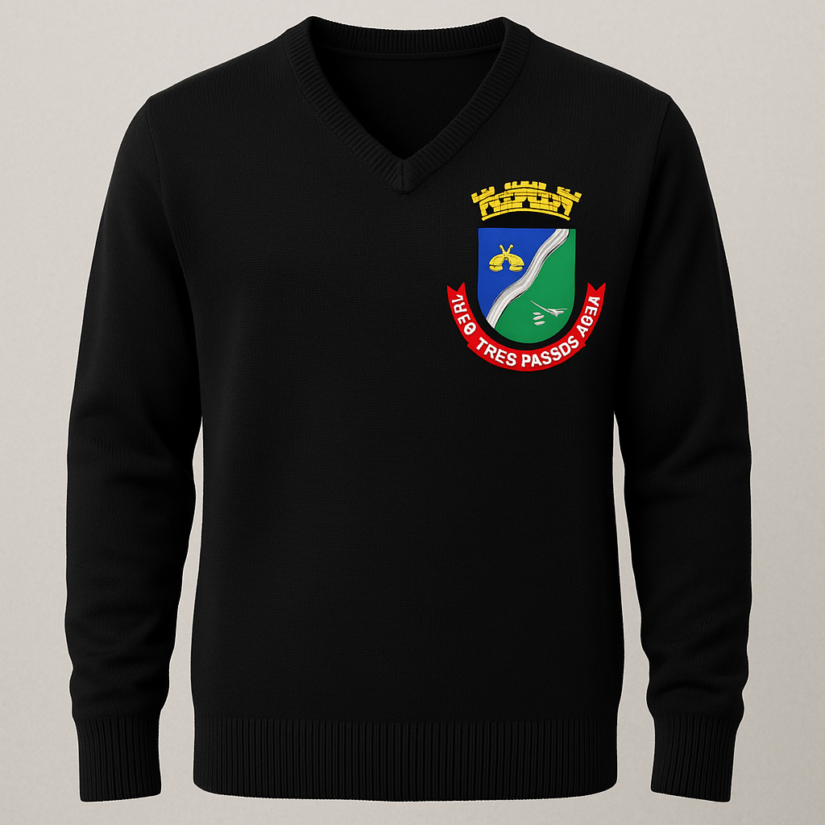 | PULLÔVER (SUÉTER) MASCULINO  -Pulôver (suéter) MASCULINO em lã;  -Decote V;  -Manga longa com punho;  -Tamanhos: P ao EG;  -Cor preta;  -Deverá receber o Brasão do Poder Legislativo, com aplicação em bordado no lado esquerdo frontal, região peitoral (em seleção de cores); | 1 unid | R$132,09 | R$132,09
Valor Total Máximo R$3.458,28 (três mil, quatrocentos e cinquenta e oito reais e vinte e oito centavos)

5. ALTERNATIVAS DISPONÍVEIS NO MERCADO:
Conforme pesquisa realizada no mercado, as soluções disponíveis para necessidade administrativa são:
I. Aquisição de uniformes confeccionados sob medida, com personalização (bordado ou silk) da logomarca da Câmara, respeitando tamanhos específicos e tecidos adequados para cada função. Essa alternativa atende integralmente às necessidades identificadas, garantindo padronização, identidade visual e conforto dos usuários;
II. Aquisição de uniformes prontos (tamanhos e modelos padrão), disponíveis em estoque em lojas locais ou regionais, com possibilidade limitada de personalização. Essa alternativa, embora mais ágil, pode não atender plenamente às necessidades de adequação de tamanhos, qualidade do tecido e identidade institucional;
III. Confecção interna dos uniformes, hipótese descartada, considerando que a Câmara Municipal não dispõe de estrutura, pessoal especializado ou maquinário para fabricação própria de vestuário;
IV. Utilização de roupas civis convencionais sem padronização, alternativa que não atende ao objetivo institucional de promover padronização, identificação dos agentes públicos e valorização da imagem institucional da Câmara Municipal;
V. Parcerias com outras entidades públicas para fornecimento conjunto de uniformes, alternativa inviável no momento, tendo em vista a ausência de demandas semelhantes em órgãos próximos ou convênios vigentes para essa finalidade.

6. ESTIMATIVA DO VALOR DA CONTRATAÇÃO:
Estima-se que para a contratação desejada, o valor total da contratação será de R$3.458,28 (três mil quatrocentos e cinquenta e oito reais e vinte e oito centavos) conforme pesquisa de preços realizada no sistema Licitacon/RS e PNCP.

7. DESCRIÇÃO DA SOLUÇÃO COMO UM TODO:
A solução contempla o fornecimento de uniformes padronizados, de alta qualidade, com aplicação do brasão oficial da Casa Legislativa, visando à valorização da identidade institucional e à apresentação adequada dos servidores. A iniciativa busca promover unidade visual, funcionalidade e fortalecimento da imagem institucional.

8. JUSTIFICATIVA PARA O PARCELAMENTO OU NÃO DA CONTRATAÇÃO:
A contratação não poderá ser parcelada, tendo em vista a necessidade de padronização dos uniformes a serem fornecidos aos servidores e vereadores da Câmara Municipal de Três Passos. O fornecimento integral por um único fornecedor assegura a uniformidade quanto a modelo, cor, tecido, acabamento e personalização das peças, fatores essenciais para manter a identidade visual institucional e evitar discrepâncias na apresentação dos usuários. O parcelamento, com aquisição fracionada ou junto a diferentes fornecedores, comprometeria esses critérios, prejudicando a coerência e a finalidade da contratação.

9. RESULTADOS PRETENDIDOS:
A aquisição dos uniformes visa padronizar a identidade visual dos servidores da Casa Legislativa, promovendo maior organização e profissionalismo no ambiente institucional. Com a aplicação do brasão oficial, busca-se fortalecer a imagem da instituição perante o público. Os uniformes proporcionarão melhor apresentação dos colaboradores, além de conforto e adequação às atividades desempenhadas. A medida também valoriza os servidores, promovendo bem-estar e senso de pertencimento. Espera-se, assim, reforçar a cultura organizacional e facilitar a identificação funcional. Com isso, a Casa Legislativa ganha em eficiência, ordem e representatividade.

10. PROVIDÊNCIAS PRÉVIAS AO CONTRATO:
Para a efetivação da contratação pretendida, será adotada, como providência prévia, a emissão do pedido formal dos produtos, especificando as características técnicas, quantidades, tamanhos e demais detalhes dos uniformes. Além disso, será designado servidor responsável pelo acompanhamento do fornecimento, que atuará na orientação quanto aos requisitos estabelecidos e na conferência do material entregue, a fim de assegurar a conformidade com as especificações do termo de referência e garantir a qualidade do objeto contratado.

11. CONTRATAÇÕES CORRELATAS E/OU INTERDEPENDENTES:
Esse estudo não identificou necessidade de realizar contratações acessórias para que ocorra a perfeita execução do objeto.

12. POSSÍVEIS IMPACTOS AMBIENTAIS:
Embora a contratação de uniformes não gere, por si só, impactos ambientais diretos no âmbito da Câmara Municipal de Três Passos, reconhece-se que o processo produtivo da indústria têxtil pode envolver fatores de risco ambiental, como o uso de água, energia, produtos químicos e a geração de resíduos.
Dessa forma, a Câmara se dispõe a colaborar com ações que minimizem eventuais impactos ambientais, priorizando, sempre que possível, fornecedores que adotem práticas sustentáveis, como o uso de materiais ecológicos, processos de produção responsáveis e descarte adequado de resíduos.
Além disso, a Câmara realizará o acompanhamento do fornecimento com atenção a aspectos de responsabilidade socioambiental, em consonância com os princípios da administração pública e com os objetivos de desenvolvimento sustentável.

13. DECLARAÇÃO DE VIABILIDADE:
Com base na justificativa e nas especificações técnicas constantes neste estudo técnico preliminar e seus anexos, e na existência de planejamento orçamentário para subsidiar esta contratação, entendemos que a presente contratação é viável e a melhor solução para a necessidade desta Casa Legislativa, atendendo aos padrões e os preços de mercado.

Três Passos, 16 de abril de 2025.

_____________
Emanuelle Cavalcante Carvalho Petrazzini
Diretora Geral

VIABILIDADE DECLARADA PELA AUTORIDADE SUPERIOR:
DATA: __/__/__

_____________________
FLÁVIO HABITZREITER

